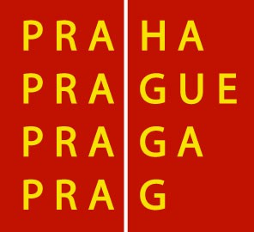

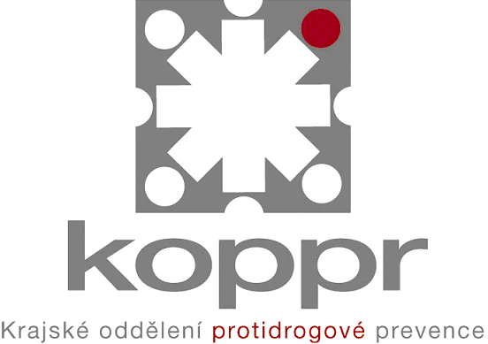

POZVÁNKA

Krajské oddělení protidrogové prevence PRM MHMP
ve spolupráci se Sekcí Harm reduction při Protidrogové komisi Rady HMP

si Vás dovolují pozvat na

Pražské drogové fórum 2006
HARM REDUCTION

které se koná dne 11. dubna 2006 v prostorách Staré radnice na Staroměstské radnici, Radniční klub, 3. patro (vchod z turistického centra).

Program:

9:00 – 9:30 Zahájení: Úvodní slovo Ing. Ivo Kačaby ředitele OPK Úřadu vlády ČR a protidrogové koordinátorky hl. m. Prahy Mgr. Niny Janyškové

9:30 – 9:45 Drop In: Streetmobil
9:45 – 10:00 Drop In: Streetwork
10:00 – 10:15 SANANIM:Terénní programy
10:15 – 10:30 SANANIM: Rómské terénní programy
10:30 – 10:45 PROGERESSIVE: NO BIOHAZARD

10:45 – 11:15 Diskuse

11:15 – 12:30 Oběd

12:30 – 12:45 ESET HELP: Stanice prvního kontaktu
12:45 – 13:00 ČČK: Výměnný program u UID – Hlavní nádraží

13:00 – 13:45 Setkání pana primátora MUDr. Pavla Béma s účastníky fóra

13:45 – 14:00 Přestávka

14:00 – 14:15 Drop In: Nízkoprahové středisko

14:15 – 14:30 SANANIM: Kontaktní centrum
14:30 – 14:45 PROGRESSIVE: Stage 5
14:45 – 15:00 SANANIM: Práce s uživateli ve vazbách
15:00 – 15:45 Diskuse, Závěr Fóra

